PRESSEINFORMATION
Techtronic Industries Redaktion:
Central Europe GmbH Pressebüro Dieter Tschorn & Partner
Walder Straße 53 Postfach 101152
40724 Hilden 69451 Weinheim
Tel. (02103) 960 149 Tel. (06201) 5 78 78
www.milwaukeetool.de www.pressebuero-tschorn.de

Für sichere Verbindungen
Kompakt und kraftvoll – das Akku-Presswerkzeug M12 ONEHPT von Milwaukee

Mit dem Akku-Presswerkzeug M12 ONEHPT hat Milwaukee ein besonders kompaktes Modell für den professionellen SHK-Bereich entwickelt. Das nur 1,8 Kilogramm leichte Gerät vereint hohe Leistungsfähigkeit, Zuverlässigkeit und Flexibilität. Sein um 180 Grad drehbarer Presskopf ermöglicht komfortables Arbeiten auch an schwer zugänglichen Stellen, während die patentierte Einhandbedienung präzises und sicheres Handling unterstützt. Das Gerät ist mit den Presssystemen zahlreicher Hersteller kompatibel und mit einem Pressbereich von bis zu 35 Millimetern bei Metall- und 40 Millimetern bei Verbundrohren sehr vielseitig einsetzbar.

Ein zentrales Merkmal ist die integrierte FORCE LOGIC-Technologie, die durch eine visuelle Druckanzeige den erfolgreichen Pressvorgang bestätigt und so eine gleichbleibend hohe Verbindungsqualität gewährleistet. Für zusätzliche Sicherheit prüft das System vor jedem Pressvorgang den Ladezustand des Akkus – der Pressvorgang startet nur, wenn genügend Energie vorhanden ist. Ein unvollständiges Pressen wird so verhindert.

Über die ONE-KEY-Funktion des Gerätes werden alle Pressvorgänge automatisch dokumentiert. Das ermöglicht nicht nur die Nachverfolgbarkeit der Arbeiten, sondern auch die einfache Erstellung professioneller Berichte über die ONE-KEY-App. Damit ermöglicht das Werkzeug eine lückenlose Qualitätssicherung auf der Baustelle.

Die Kombination aus REDLINK-Überlastungsschutz und REDLITHIUM-Akku sorgt für hohe Zuverlässigkeit, lange Laufzeiten und eine herausragende Lebensdauer – ohne Begrenzung der Presszyklen innerhalb des dreijährigen Wartungsintervalls. Das Presswerkzeug ist Teil des M12-Akkusystem von Milwaukee. Das ermöglicht den Einsatz aller M12-Akkus innerhalb der Geräteserie, was die Investition in zusätzliche Akkus überflüssig macht und die Mobilität auf der Baustelle erhöht.

Starkes Plus für ZVSHK-Fachbetriebe
Mit einer vom ZVSHK bestätigten Haftungsübernahmevereinbarung (HÜV) bietet Milwaukee SHK-Fachbetrieben ein deutliches Plus an Sicherheit und Verlässlichkeit. Die Vereinbarung stellt sicher, dass Fachbetriebe im Schadens- oder Reklamationsfall direkt auf eine umfangreiche Unterstützung und zusätzliche Serviceleistungen von Milwaukee zählen können. Dies reduziert Risiken, vereinfacht Abläufe und sorgt dafür, dass sich Fachhandwerker voll auf ihre Arbeit und ihre Kunden konzentrieren können – ein entscheidender Mehrwert im anspruchsvollen SHK-Tagesgeschäft.

Weitere Informationen: www.milwaukeetool.de

Fotos: Milwaukee

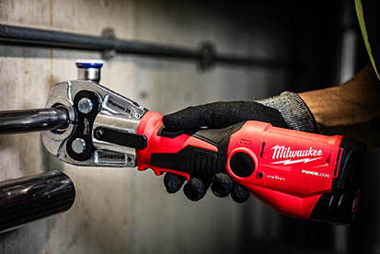
Mit dem Akku-Presswerkzeug M12 ONEHPT hat Milwaukee ein besonders kompaktes Modell für den professionellen SHK-Bereich entwickelt.

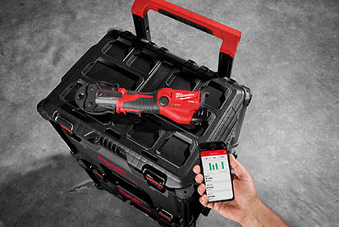
Über die ONE-KEY-Funktion des Gerätes werden alle Pressvorgänge automatisch dokumentiert.

